**中山大学孙逸仙纪念医院**

**临床特批耗材申请流程**

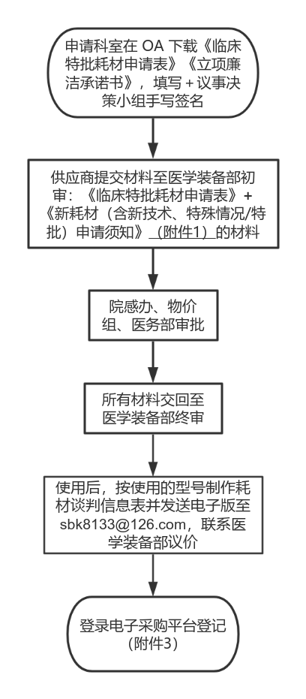

**新耗材（含新技术、特殊情况）/特批耗材申请须知**

**附件1**

一、纸质材料递交要求：

1.《新引进医用耗材产品信息表》；

2.《医疗器械注册证》，含医疗器械注册证及附件全部内容(加盖厂家公章)；

3.《医疗器械注册证》在药监局查询记录的**网页截图**；

4. 产品授权书，含厂家到代理公司的各级销售授权证明、代理公司授权业务员办理我院该项耗材业务的证明(厂家提供的材料需加盖厂家公章)；

5. 公司三证(营业执照、组织机构代码证、税务登记证)<厂家证件需加盖厂家公章>；

注：请按厂家证件(公司三证、生产许可+登记表、经营许可) →供应商证件(公司三证、经营许可)排列，厂家、供应商证件分别装订。

6. 产品说明书一份(加盖生产厂家公章)；

1. 产品彩页一份(加盖生产厂家公章)；
2. 中山大学附属医院、省医、南方医系统、广医系统等大型三甲医院发票复印件或中标通知书(至少三家，1个月＜开票日期距材料提交日期＜6个月，加盖公章)；
3. **进口耗材提供报关单**(厂家+供应商公章)；
4. 彩色图片：①外包装（标签清晰可见）图片②产品实物图（申请的各规格）。

注：以上纸质材料都需加盖供应商公章，并严格按照上述顺序排列，贴好标签，否则不予办理。

医学装备部办公地址：长堤大马路171号一方长堤健康产业中心9楼913室

二、电子版材料递交要求：

1、《医疗器械注册证》扫描件；

2、《新引进医用耗材产品信息表》；

3、彩色图片：①外包装（标签清晰可见）图片②产品实物图（申请的各规格）

4、产品说明书PDF扫描件；

5、以上项目统一压缩打包，**新耗材（含新技术、特殊情况）以“新耗材申请+公司名称+耗材名称”命名**；**特批耗材以“特批耗材+公司名称+耗材名称”命名**，发到邮箱：sbk8133@126.com

注：邮件主题无“新耗材申请”/“特批耗材”字样邮箱将自动拒收。

三、温馨提示：

1. 供应商需按上述要求及顺序提供完整的材料，否则，医学装备部不予接收；

2. 医学装备部初审通过后请按院感办耗材备案资料包提交电子版资料至院感审查，以及携带纸质版资料至物价组审核

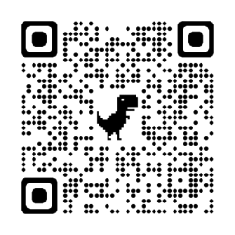

**院感办耗材备案资料包下载（含物价组纸质版资料要求）**

|  |  |  |  |  |  |  |  |  |  |  |  |  |  |  |  |
| --- | --- | --- | --- | --- | --- | --- | --- | --- | --- | --- | --- | --- | --- | --- | --- |
| 序号 | 产品名称 | 规格型号 | 品牌 | 产品用途介绍（可合并单元格） | 同类产品对比  （可合并单元格） | 国家医保码 | 广东省药交平台ID | 中山医系统价 | 其他三甲 医院价格 | 耗材可否收费 | 报价/单位 | 最小包装规格 | 代理公司（可合并单元格） | 授权层级（可合并单元格） | 注册证号（可合并单元格） |
| 举例 | 可吸收缝线 | 4-0 | 德国贝朗 | 该产品是在手术中对组织进行缝合，结扎，固定使用。 | 目前该产品主要同类产品有：1.XXXX 2.XXXX，对比上述两款同类产品，本公司产品具备以下优势：1.价格优势，…2.创新优势，…3.其他优势，… | C1501032120101409098 | 2022222 | 中一25.8元/条 中三25.8元/条 | 省医25.8元/条 | 可收费 | 27元/条 | 1条/包 | 广州友好医疗设备有限公司 | 贝朗医疗（上海）→广州友好医疗 | 国械注进20163120038 |
| 举例 | 可吸收缝线 | 5-0 | C1501032120101409098 | 2022222 | 中一25.8元/条 中三25.8元/条 | 省医25.8元/条 | 可收费 | 27元/条 | 1条/包 |

**特批耗材登记操作指引**

**附件3**

为规范医院物资管理，现电子采购平台上线特批耗材登记模块。从即日起，凡特批耗材需要登录电子采购平台补录产品送货信息，制作特批送货单后方可上交发票，详细指引如下。如有疑问，请咨询耗材库房81332202。

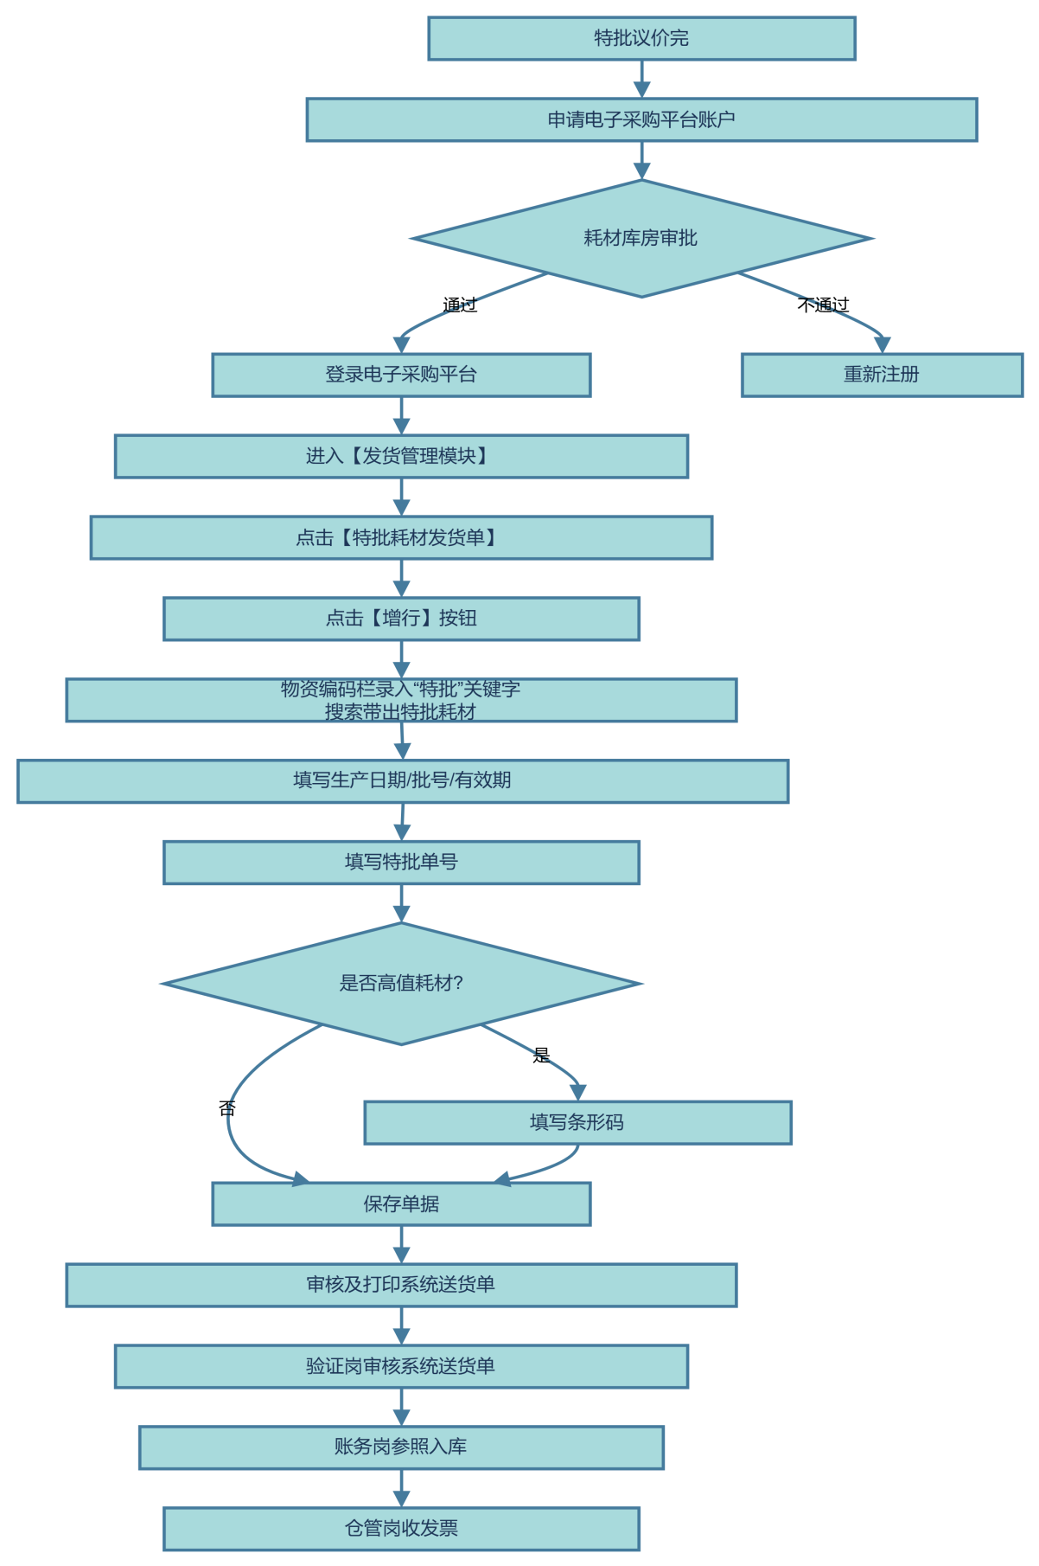

**电子采购平台网址**http://58.248.185.209:8010/toMain.do